Mastere 2 Cybersecurite · Annee 2025-2026  Projet de groupe · Cyber Trust | 

RENDU INDIVIDUEL
Youssef GUERNIOU
SIEM Wazuh et collecte

Etablissement  Sup de Vinci · Mastere 2 Cybersecurite | Client  Daylight
Auteur  Youssef GUERNIOU | Role  Ingenieur SIEM, Wazuh, agents, RBAC
Equipe  Y. FOCSA · Y. GUERNIOU · K. FELIX · M. DIACOUMBA | Version  1.1 · Mise en page finale

Prestataire fictif : Cyber Trust · Date de rendu : 26/06/2026

Sommaire
Rendu structure pour la correction, la soutenance et la consultation rapide des preuves.

Type de rendu | Rendu individuel
Perimetre | Ingenieur SIEM, Wazuh, agents, RBAC

- Rendu individuel developpe - Youssef GUERNIOU

Identification
Champ | Valeur
Projet | Projet 4 - SOC externalise Daylight
Client fictif | Daylight
Prestataire | Cyber Trust
Membre | Youssef GUERNIOU
Role principal | Ingenieur SIEM / Wazuh
Perimetre defendu | Deploiement Wazuh, agents, collecte, regles de detection, RBAC, dashboards, preuves SIEM

Synthese personnelle
Mon role est de construire le coeur technique du SOC : la plateforme SIEM. Le projet doit montrer que Cyber Trust ne se contente pas de decrire une supervision, mais sait mettre en place une chaine de collecte, de detection et de restitution des alertes.
J'ai donc travaille sur :
- le deploiement Wazuh en environnement de demonstration ;
- le raccordement de sources de logs ;
- la creation ou validation de regles adaptees au contexte Daylight ;
- la preuve des alertes dans Wazuh Dashboard ;
- les dashboards techniques et executifs ;
- la logique RBAC pour separer les droits ;
- un script de lab pour rendre la demonstration reproductible.
La partie SIEM est centrale : sans collecte fiable et sans alertes visibles, les playbooks, dashboards et procedures ne peuvent pas etre defendus.

Objectifs SIEM
Le SIEM doit repondre a quatre objectifs operationnels :
- centraliser les evenements provenant de plusieurs sources ;
- detecter des comportements suspects pertinents pour Daylight ;
- restituer des alertes lisibles dans Wazuh Dashboard ;
- fournir des preuves utilisables par les autres membres de l'equipe.
Les sources prioritaires sont :
Source | Exemple | Interet SOC
Endpoint | poste-01 | Activite poste, SCA, hygiene, evenements endpoint
Serveur | serveur-01 | Authentification SSH, brute force, logs systeme
Application Daylight | Logs metier | Dossiers patients, authentification applicative, privileges
Firewall pfSense | filterlog/syslog | Blocages WAN, mouvement lateral, VPN, administration

Architecture Wazuh de demonstration
La solution de demonstration repose sur Wazuh en mode single-node. Ce choix est adapte a un projet de soutenance parce qu'il permet de regrouper manager, indexer et dashboard dans un lab plus simple a lancer.
Les composants attendus sont :
- Wazuh Manager : reception et analyse des evenements ;
- Wazuh Indexer : stockage et recherche ;
- Wazuh Dashboard : interface web pour la consultation ;
- agents Wazuh : endpoints et serveurs ;
- syslog : integration pfSense et logs reseau.
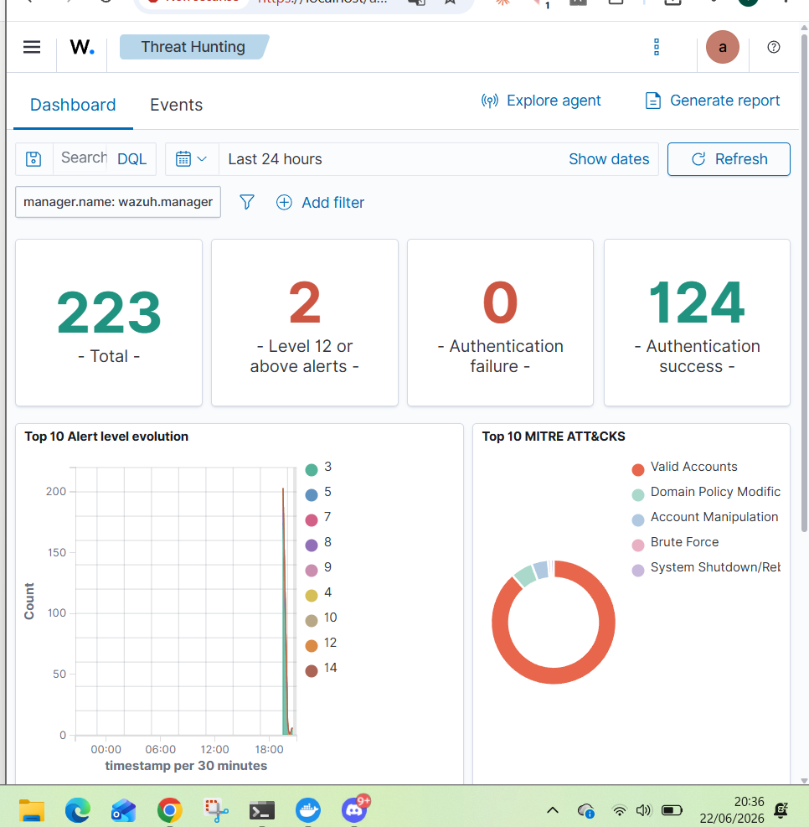

Script de lab
Le fichier principal rattache a mon perimetre est :
Youssef GUERNIOU/setup-siem-lab.ps1
Son objectif est de reduire les manipulations manuelles. Il sert a preparer le lab, creer ou configurer le serveur simule, activer des services, raccorder des logs et faciliter la reproduction de la demonstration.
Les actions attendues autour du script :
Etape | Action | Resultat attendu
1 | Verifier Docker et Wazuh | Plateforme accessible
2 | Demarrer serveur-01 | Conteneur en fonctionnement
3 | Activer SSH et rsyslog | Logs systeme produits
4 | Ajouter le suivi auth.log | Brute force SSH detectable
5 | Generer des evenements Daylight | Regles 100xxx testables
6 | Valider agents et dashboards | Preuves visibles

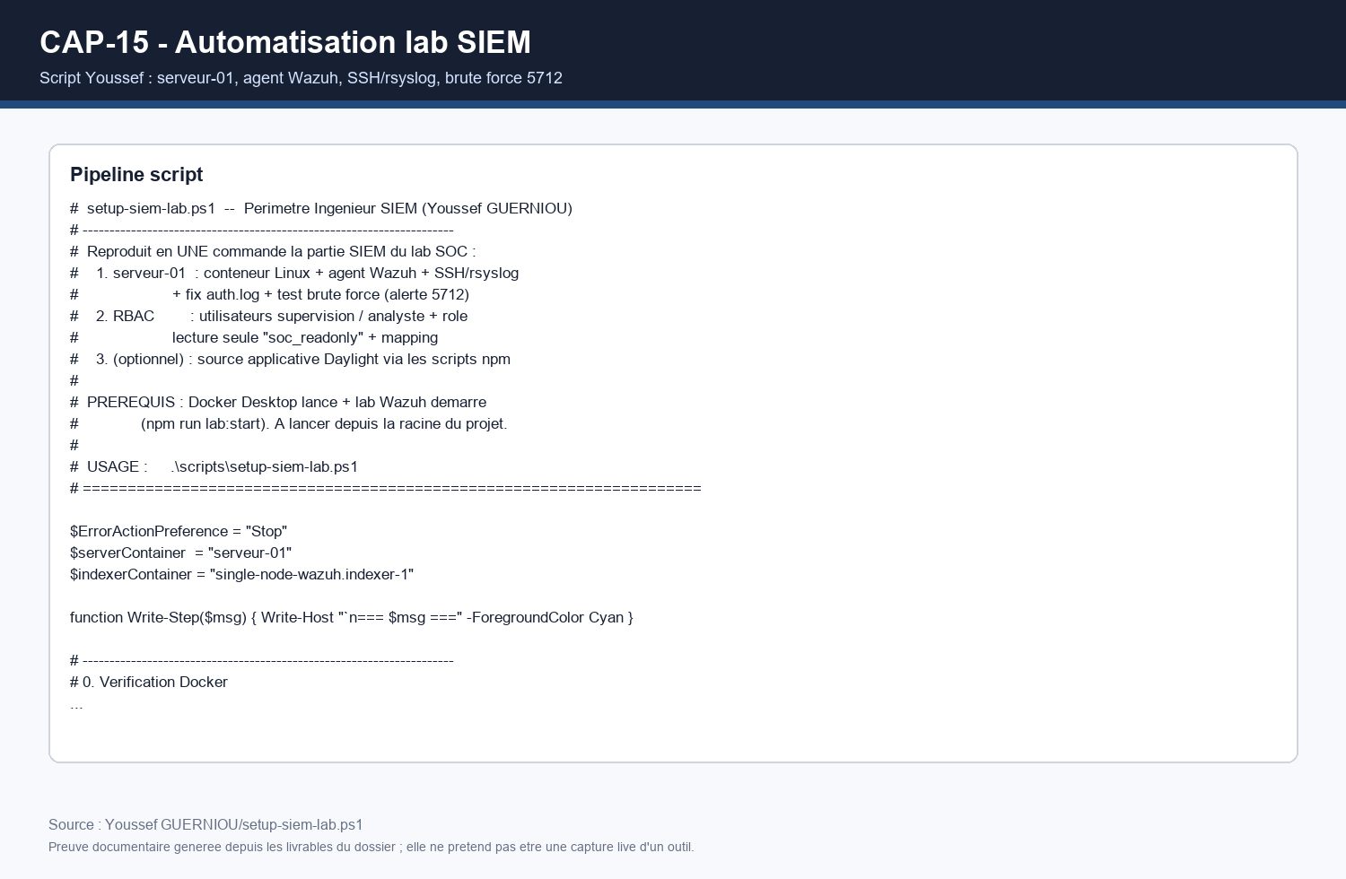

Collecte des agents
La page agents doit prouver que Wazuh recoit des sources differentes. Dans le demonstrateur, les sources importantes sont :
- poste-01 pour l'endpoint ;
- serveur-01 pour le serveur Linux ;
- logs Daylight pour les evenements metier ;
- logs pfSense pour la partie reseau.
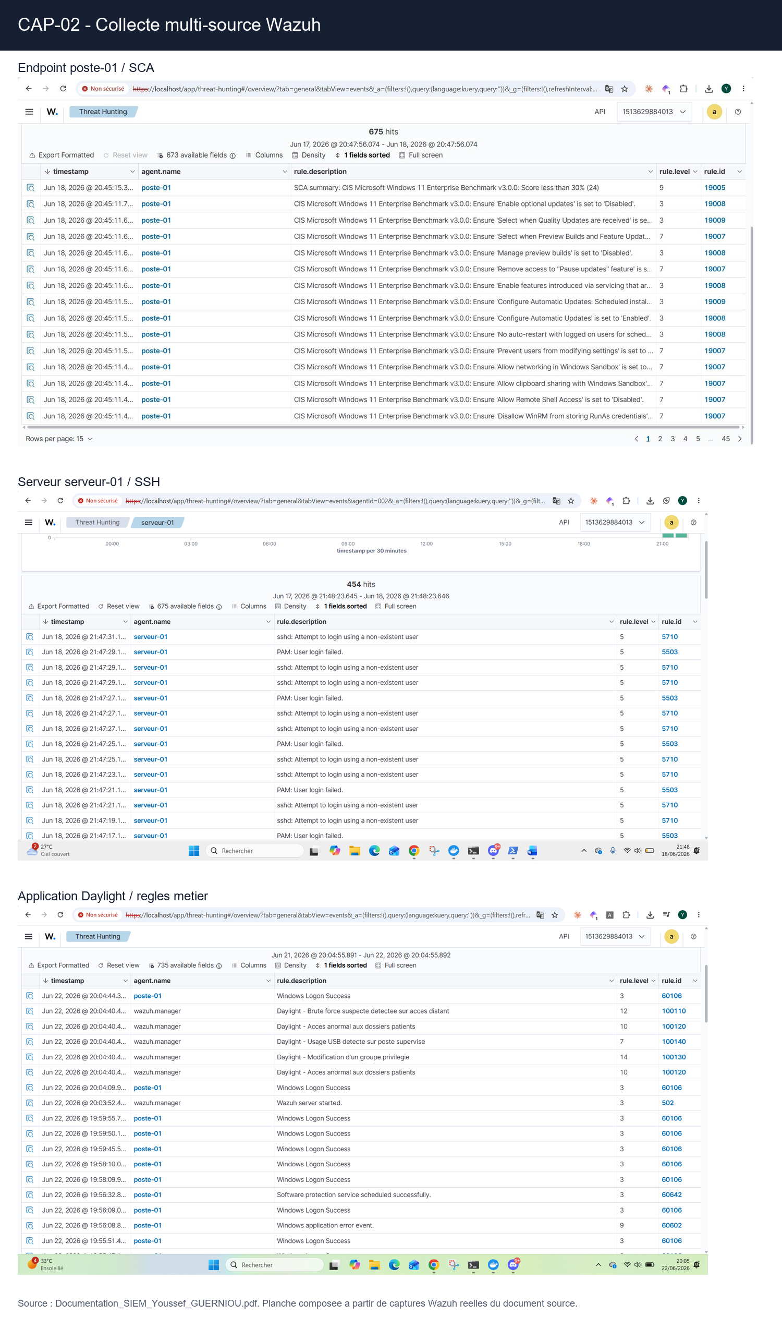
Pour la soutenance, cette capture prouve que la supervision n'est pas mono-source. Elle soutient directement l'exigence de centralisation.

Detection brute force SSH
La detection brute force SSH repose sur les logs d'authentification du serveur. L'alerte Wazuh native importante est :
Regle | Scenario | Severite | Action SOC
5712 | Plusieurs echecs SSH | Haute | Verifier IP source, utilisateur cible, succes apres echecs

Le test consiste a generer plusieurs echecs d'authentification puis a verifier l'apparition de l'alerte.
Commandes de verification cote lab :
docker start serveur-01
docker exec -it serveur-01 bash
service ssh status
tail -f /var/log/auth.log
Point de controle Wazuh :
- l'alerte doit etre visible dans Security events ;
- agent.name doit pointer vers serveur-01 ;
- la regle 5712 doit etre identifiable ;
- l'heure doit correspondre au test.
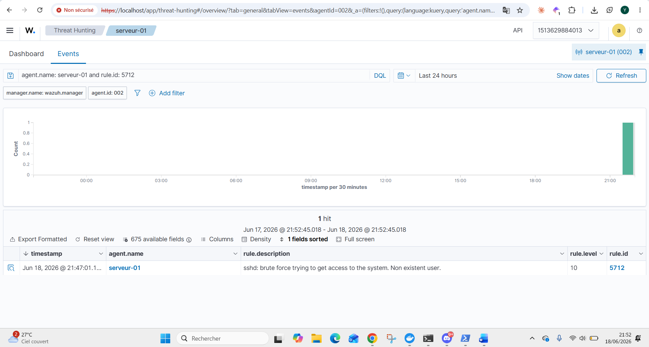

Regles Daylight metier
Pour adapter Wazuh au client, le projet contient des regles metier dans :
config/wazuh/local_rules_daylight_pfsense.xml
Les regles Daylight couvrent les incidents les plus pertinents pour un reseau d'audioprothesistes.
Regle | Niveau | Scenario | Raison metier
100110 | 10 | Brute force applicatif Daylight | Protection de l'interface metier
100120 | 12 | Acces anormal dossier patient | Donnees sensibles et risque RGPD
100130 | 12 | Modification groupe privilegie | Elevation de privileges
100140 | 8 | Support USB non autorise | Risque endpoint et fuite de donnees
100150 | 9 | Phishing signale | Risque messagerie

Exemple de logique de detection :
<rule id="100120" level="12">
<decoded_as>syslog</decoded_as>
<regex>DAYLIGHT_APP.*event=patient_record_access.*risk=high</regex>
<description>Daylight - acces anormal a un dossier patient</description>
<group>daylight_app,gdpr,patient_data,</group>
</rule>
Cette regle est critique parce qu'elle relie la technique au metier : un acces suspect a un dossier patient doit etre traite plus vite qu'un evenement d'hygiene standard.
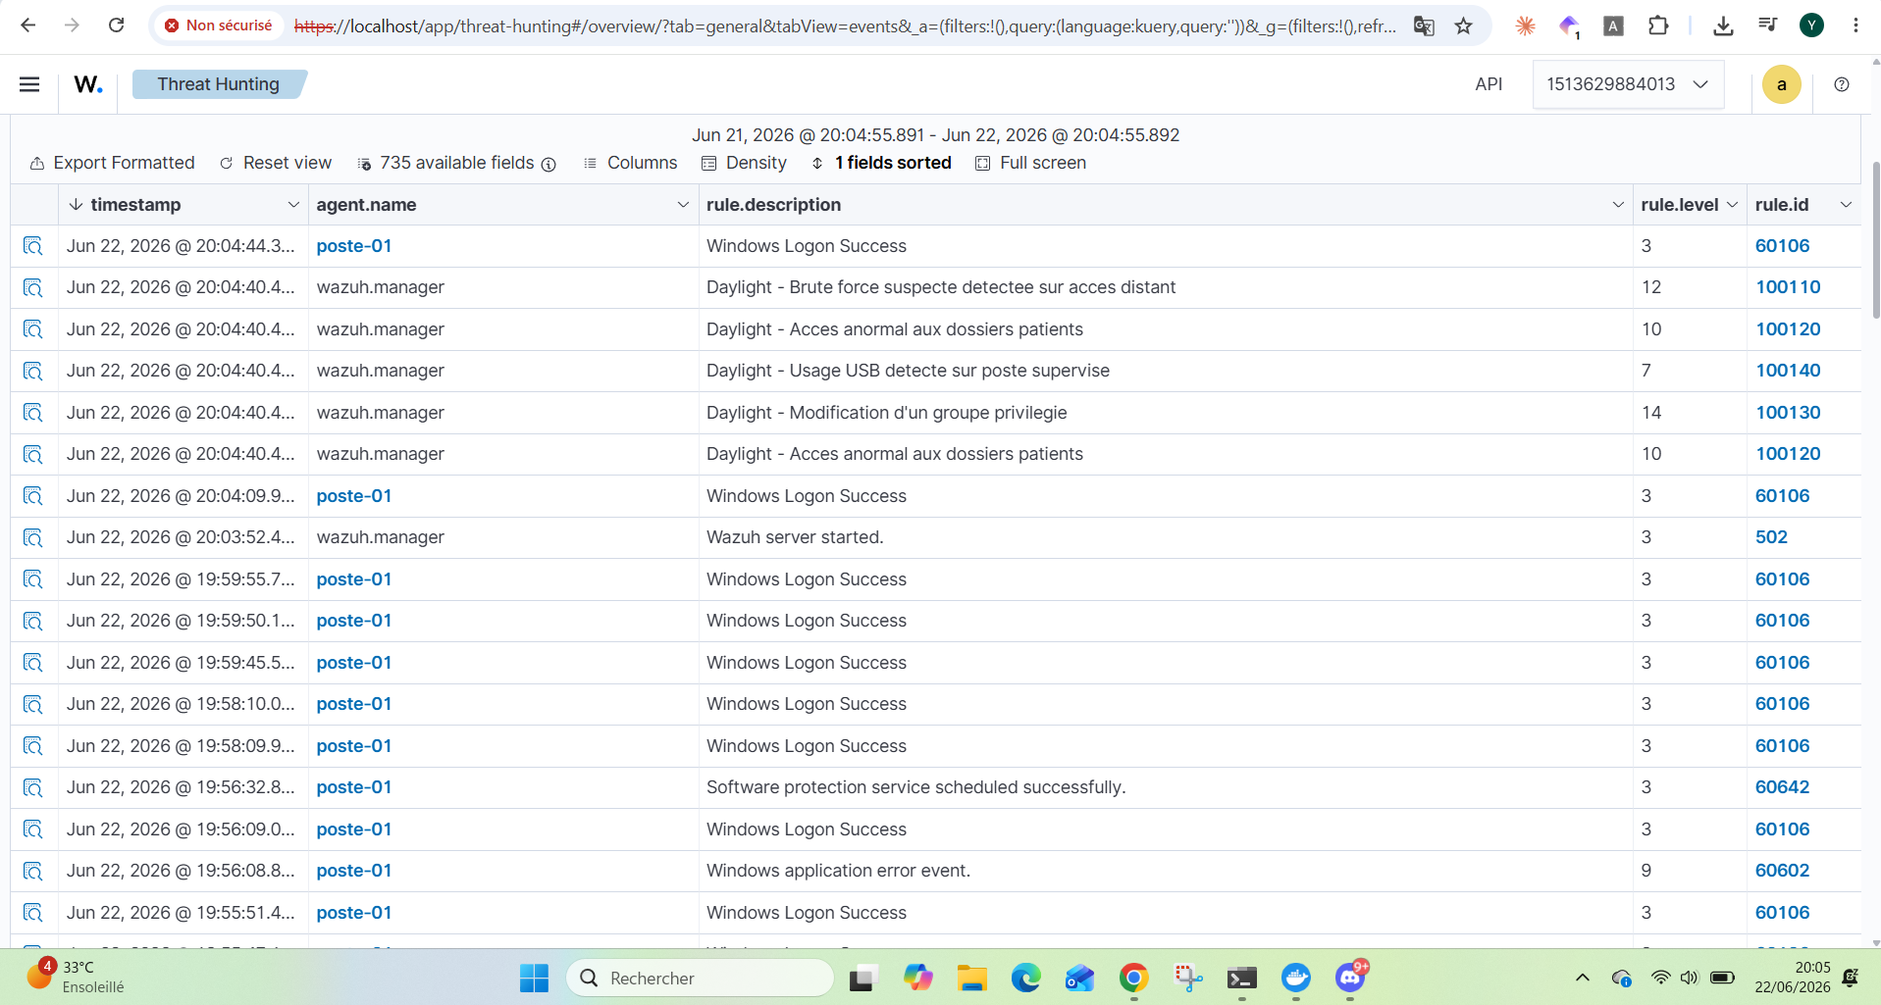

Regles pfSense dans Wazuh
La contribution architecture de Yvan produit des flux firewall. Ma partie SIEM doit permettre leur detection dans Wazuh.
Regles importantes :
Regle | Scenario | Niveau | Utilite SOC
110010 | Blocage WAN | 8 | Suivi scans et tentatives externes
110020 | Mouvement lateral inter-VLAN | 10 | Priorite reseau interne
110030 | Connexion admin pfSense | 6 | Tracabilite administration
110040 | Connexion VPN admin | 7 | Controle acces distants
110050 | Flux sortant suspect | 11 | Suspicion exfiltration

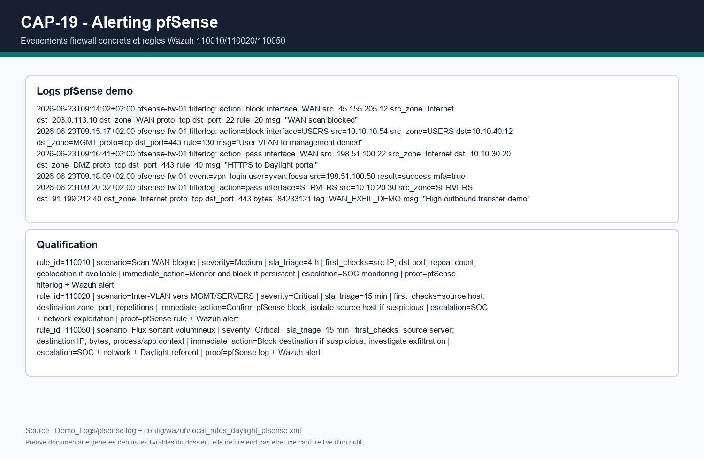

Dashboards Wazuh
Deux familles de dashboards sont attendues.
Le dashboard technique sert aux analystes :
- alertes par severite ;
- top regles ;
- alertes par source ;
- timeline des evenements critiques ;
- evenements Daylight ;
- evenements pfSense.
Le dashboard executif sert a Daylight et a la supervision :
- total alertes ;
- alertes critiques ;
- alertes donnees patients ;
- tentatives reseau bloquees ;
- tendance sur la periode.
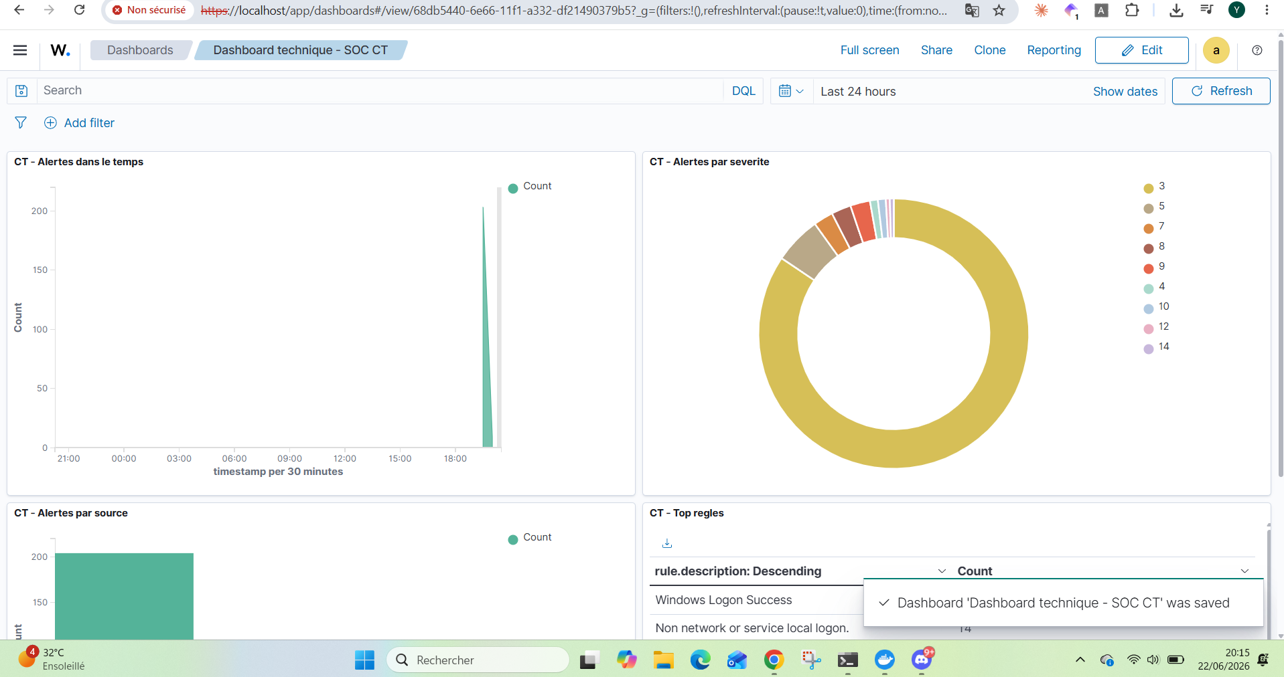
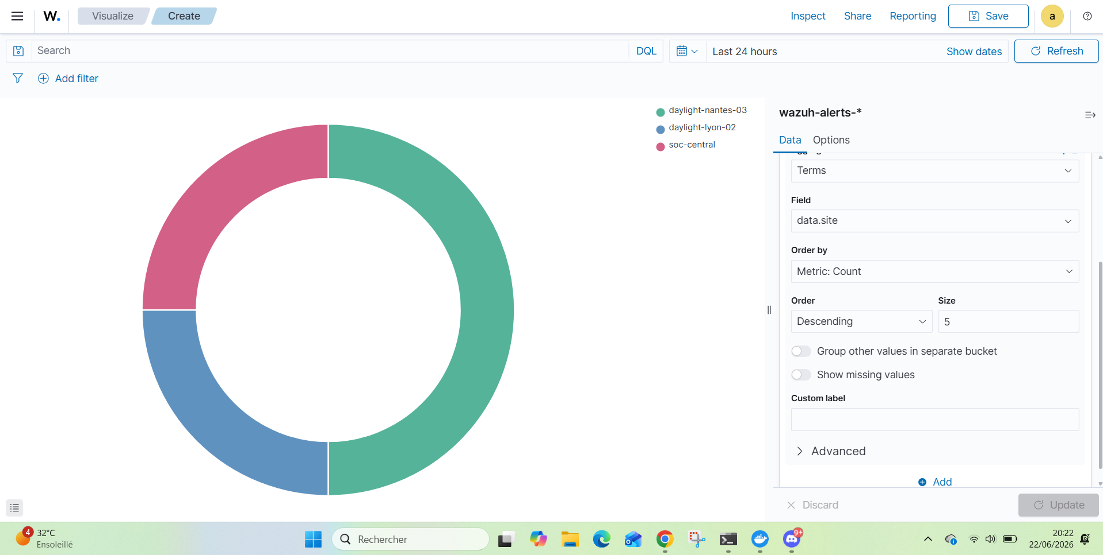
Les requetes et widgets sont formalises dans :
config/wazuh/daylight_dashboard_queries.csv
Cela permet de montrer que les dashboards ne sont pas seulement visuels : ils reposent sur des requetes precises.

RBAC et separation des droits
Le SOC doit separer les droits selon les profils. En demonstration, trois profils sont defendus :
Profil | Droits attendus | Justification
Admin | Configuration, regles, agents | Maintenance technique
Analyste | Lecture alertes, investigation | Qualification sans modification critique
Supervision | Vue dashboard, reporting | Suivi client ou management

L'objectif est d'eviter qu'un utilisateur de supervision puisse modifier la configuration du SIEM. Le RBAC prouve que la solution prend en compte la securite d'exploitation.
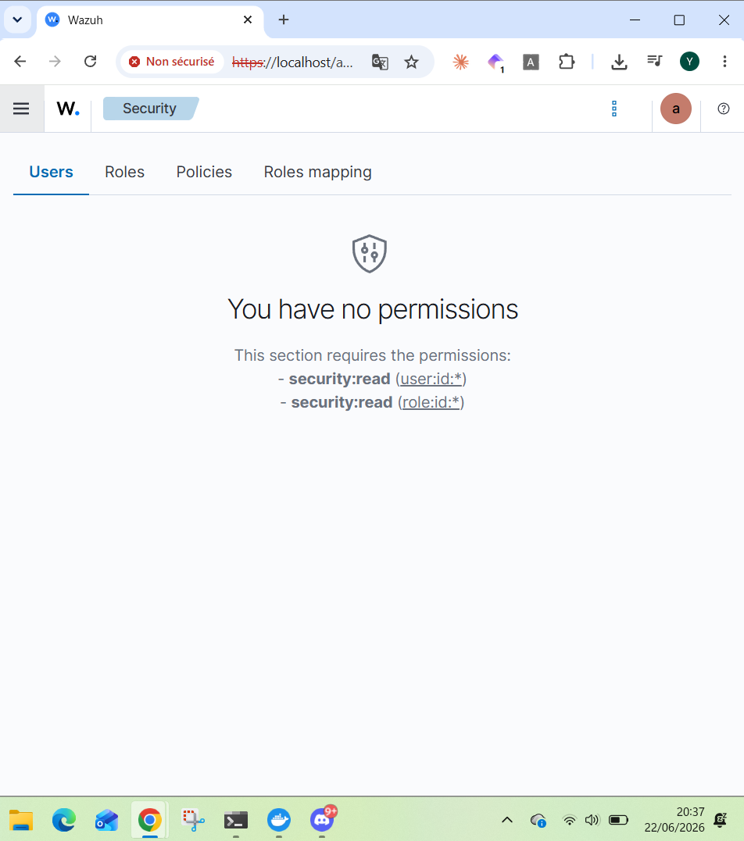

Matrice de qualification rattachee au SIEM
Les alertes ne doivent pas rester de simples lignes dans Wazuh. Elles sont reliees a une matrice de qualification :
config/wazuh/daylight_alert_qualification_matrix.csv
Extrait :
Regle | Scenario | SLA triage | Escalade
5712 | Brute force SSH | 30 min | SOC + exploitation
100120 | Acces dossier patient | 15 min | SOC + referent Daylight + DPO
100130 | Privilege | 15 min | SOC + admin AD + management
110020 | Inter-VLAN | 15 min | SOC + reseau

Ce lien entre detection et qualification est important : Wazuh detecte, mais l'equipe SOC decide et documente.

Mode de test des alertes
La verification d'une alerte doit suivre un chemin simple :
- generer ou rejouer un log ;
- verifier que le log arrive dans Wazuh ;
- verifier que la regle attendue se declenche ;
- ouvrir le detail de l'alerte ;
- comparer avec la matrice de qualification ;
- capturer la preuve ;
- rattacher au playbook.
Exemple pour les logs de demonstration :
python .\tools\generate_demo_logs.py
python .\tools\send_demo_logs_to_syslog.py --dry-run
Le mode --dry-run permet de verifier les evenements sans envoyer de flux destructif.
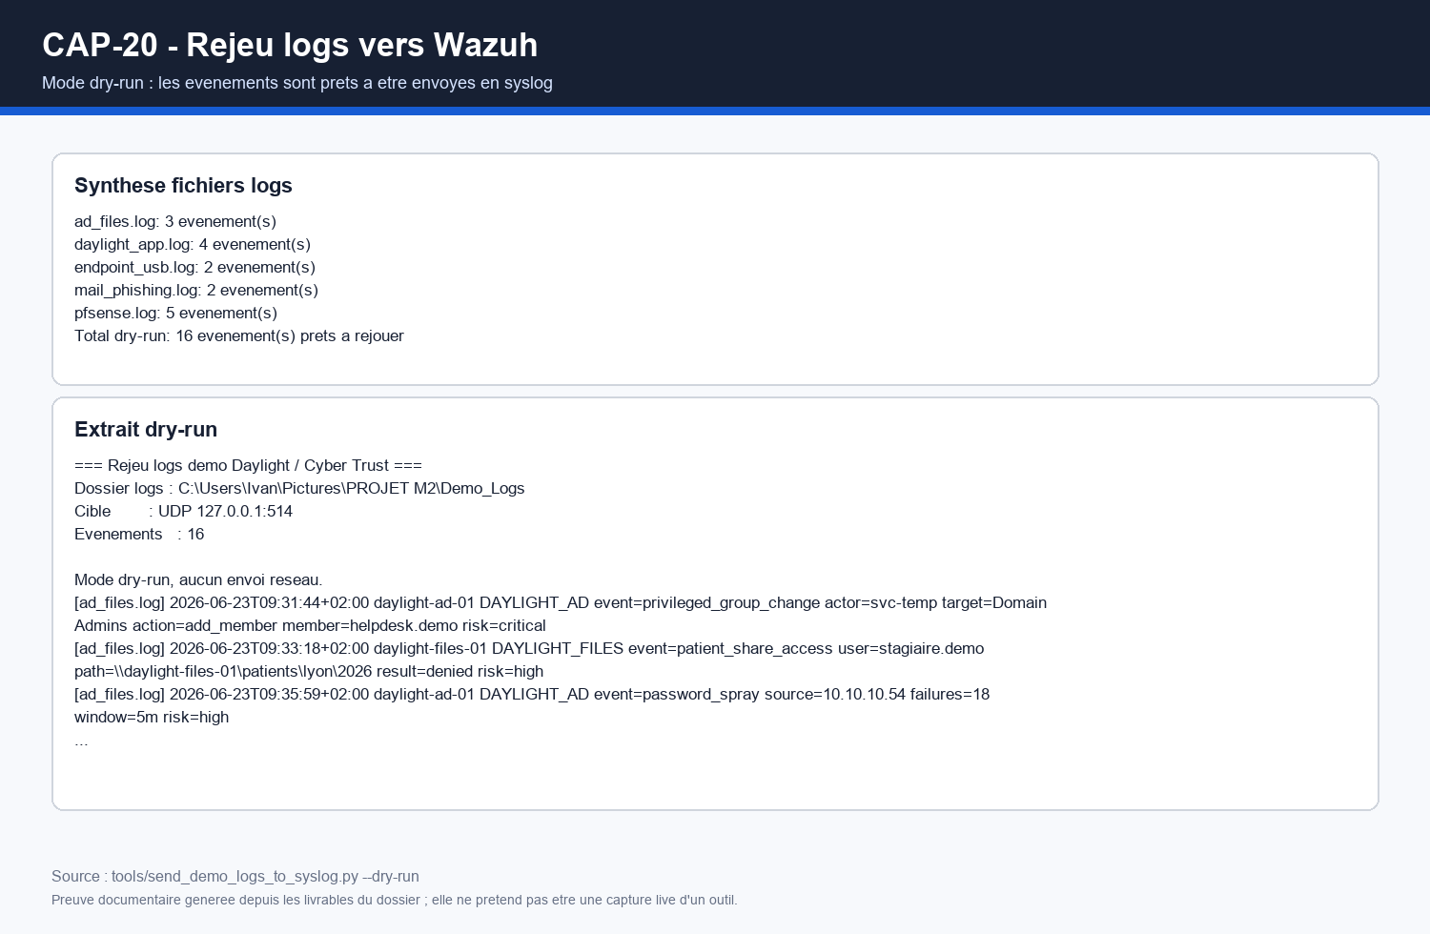

Preuves rattachees a mon perimetre
Preuve | Usage dans la soutenance
CAP-01_wazuh-dashboard-login.png | Prouver l'acces Wazuh Dashboard
CAP-02_agents-poste01-serveur01.png | Prouver la collecte multi-source
CAP-03_alerte-5712-brute-force-ssh.png | Prouver la detection SSH
CAP-04_source-endpoint-poste01-sca.png | Prouver l'endpoint/SCA
CAP-05_daylight-alertes-metier.png | Prouver les regles Daylight
CAP-09_rbac-analyste-lecture-seule.png | Prouver la separation des droits
CAP-19_wazuh-pfsense-alertes.png | Prouver l'integration firewall
CAP-21_dashboard-technique-requetes.png | Prouver les requetes dashboard
CAP-22_dashboard-executif-daylight.png | Prouver la restitution client

Documents et fichiers livrables
Fichier | Role
Youssef GUERNIOU/Documentation_SIEM_Youssef_GUERNIOU.pdf | Documentation SIEM initiale et preuves sources
Youssef GUERNIOU/setup-siem-lab.ps1 | Automatisation de lab
config/wazuh/local_rules_daylight_pfsense.xml | Regles Wazuh custom
config/wazuh/daylight_dashboard_queries.csv | Definition des dashboards
config/wazuh/daylight_alert_qualification_matrix.csv | Lien alertes/SLA/actions
tools/extract_youssef_wazuh_proofs.py | Extraction des preuves depuis le PDF SIEM
youssef-wazuh-proof-extraction-report.txt | Rapport d'extraction des preuves

Troubleshooting SIEM
Probleme | Diagnostic | Correction
Dashboard inaccessible | Verifier Docker et ports | Relancer Wazuh / Docker
Agent absent | Verifier service agent | Reenregistrer l'agent
Pas d'alerte 5712 | Verifier /var/log/auth.log | Relancer SSH/rsyslog et refaire test
Regles 100xxx absentes | Verifier local_rules.xml | Copier le XML puis redemarrer Wazuh Manager
Logs pfSense absents | Verifier UDP 514 et remote syslog | Corriger pfSense et firewall
RBAC non visible | Verifier profil connecte | Utiliser compte analyste/supervision

Trajectoire production
Pour passer en production Daylight, la plateforme SIEM doit evoluer :
- separer manager, indexer et dashboard ;
- activer TLS et gestion de certificats pour les agents ;
- definir une retention par type de log ;
- superviser la sante Wazuh ;
- sauvegarder regles, dashboards et index critiques ;
- connecter la qualification a un outil ITSM ;
- automatiser le deploiement agent par site ;
- mettre en place un processus de changement pour les regles.
Cette trajectoire est importante car le lab prouve le fonctionnement, mais la production exige de la robustesse.

Ce que je dois montrer pendant la video
Mon passage doit prouver la chaine SIEM :
- ouvrir Wazuh Dashboard ;
- montrer les agents poste-01 et serveur-01 ;
- montrer l'alerte brute force SSH 5712 ;
- montrer les alertes Daylight 100xxx ;
- expliquer une regle custom ;
- montrer un dashboard technique ;
- montrer un profil RBAC ou expliquer la separation des droits.
Texte court possible :
Je suis Youssef GUERNIOU, responsable SIEM Wazuh. Ma partie prouve que Cyber Trust sait collecter plusieurs sources, detecter des incidents concrets et restituer les alertes dans des dashboards exploitables.

Limites assumees
La solution de lab n'est pas une production complete :
- single-node Wazuh ;
- volumetrie limitee ;
- certains logs sont simules ;
- pas de ticketing connecte ;
- pas de haute disponibilite ;
- tests realises sur un environnement local.
Ces limites sont acceptees dans le cadre du MVP, mais elles sont documentees pour ne pas sur-vendre la solution.

Apport personnel
Ce projet m'a permis de travailler sur une chaine SOC complete : installation, collecte, detection, visualisation et preuve. J'ai compris que la difficulte n'est pas seulement de declencher une alerte, mais de produire une alerte utile, qualifiable et comprehensible par les autres membres.
La qualite d'un SIEM repose sur trois points :
- les sources doivent etre fiables ;
- les regles doivent etre adaptees au contexte ;
- les dashboards doivent aider a prendre une decision.

Conclusion individuelle
Ma contribution donne au projet son socle technique SIEM. Les alertes Wazuh, les agents, les regles custom Daylight, les evenements pfSense, les dashboards et le RBAC prouvent que la solution Cyber Trust est demonstrable.
Le resultat attendu pour le jury est clair : on peut voir les sources, voir les alertes, comprendre leur criticite et les relier aux procedures de reponse.

